**茶馆**

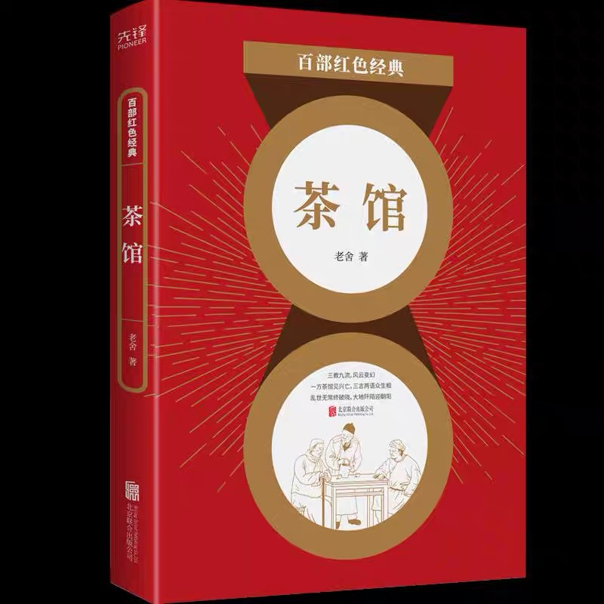

作者：老舍著

出版社：北京联合出版公司

索书号：I234/4480C-1

馆藏地：江安馆社科图书（二楼）

**书籍简介**

老舍先生以北京生活作为描绘对象，将三教九流都会停驻的“茶馆”作为故事发生的空间，以裕泰茶馆的时代变迁作为戏剧线索，戏剧性地再现了从戊戌变法到新中国成立前夕的社会历史面貌。为了在有限的戏剧空间里容纳横亘近百年的起落，作者选取了三个历史横截面，这也决定了《茶馆》的戏剧结构。《茶馆》在结构上分为三幕。每一幕写一个时代的横截面，以三个重要的历史事件点切入，引出一幅幅气势庞大的历史画卷，生动地说明了旧中国的必然灭亡和新中国诞生的必然性。

作者简介

老舍，原名舒庆春，是中国现代文学史上一位杰出的作家、戏剧家和文化思想家。他的作品以其对社会问题的剖析闻名，因对人性的独特观察而深刻。作为中国现代文学的重要代表人物之一，老舍在文学创作领域有着卓越的成就。他以敏锐的洞察力和鲜活的语言塑造了一批经典的文学形象，以幽默和讽刺的手法批判社会现象，深受读者喜爱。

老舍先生的话剧创作在中国戏剧史上独树一帜。他的话剧作品拥有独特的风格和内涵，为中国话剧赋予了新的生命力。

图书推荐理由

古老的茶馆，流淌的时间。阳光透过窗棂投下深浅不一的阴影，光线下的茶馆像刚打开卷轴的古画。茶水的香气氤氲在空气中，镌刻着时代的气息，唤醒了沉寂已久的记忆。在裕泰茶馆中，各色人物汇聚于此，彼此交织着命运的纽带。饱经沧桑的老掌柜以沉稳的目光注视着茶客们。他们是时光里的过客，虽然岁数不同，却都经受着生活的考验。茶馆里有官员的权谋，商人的算计，还有底层的呐喊。他们各自背负着心思和苦衷，在这片微妙而坦诚的空间里让真与假互相碰撞。

在北京人民艺术剧院2005年上演的《茶馆》中，出场便是大傻杨念着数来宝，兴致高昂地介绍茶馆的“繁荣”；可突然话锋一转，手上牛骨板节奏渐慢，“莫谈国事”四字一出，大时代的混乱也被一一道来：戊戌变法失败后，腐败的清王朝摇摇欲坠，变革虽行，效果甚微。大幕拉开，裕泰茶馆一片“热闹”的景象跃然台上。三三两两的旗人，遛够了鸟儿，走进茶馆来歇腿、喝茶；有两位茶客唱着京戏，另外几个还在围着桌子观赏瓦罐中的蟋蟀。但在这貌似繁荣的背后，隐藏各种令人窒息的黑暗面。一开场便是“你方唱罢我方登场”，坑蒙拐骗粉墨登场。茶客一句“将！你完了！”，收束第一幕的群像，时代的混乱与暗昧露出冰山一角。

抗日战争结束后，国民党和美帝国主义又使人民陷入了内战的灾难。连常四爷那样一位浑身侠气的人，最后也穷困潦倒，绝望地喊出：“我爱咱们的国呀，可是谁爱我呢”。最后只剩下王利发一人，拿起腰带，步入内室，仰望屋顶，寻找安然了结一生的地方。《茶馆》原作中在如此悲剧的结尾处，还安排了沈处长和狗腿小刘麻子姗姗来迟。处长登场时满嘴不标准的普通话冲淡了三位老人的悲剧氛围，给故事留下了发人深省的尾巴。

《茶馆》是一部在岁月长河中洗涤沉淀完成的话剧，它抚摸过历史的伤痕，也传递出人性的微妙。在这个荣辱交错的舞台上，每个平凡人的命运交织起史诗般的大时代。茶馆里的故事不仅是一个时代的缩影，更是关于人生的诘问。阅读《茶馆》原文，观赏《茶馆》剧本，我们像与文字里的人物真个相遇了那样，分享他们的苦乐悲欢，品咂来自裕泰茶馆的那一盅茶。

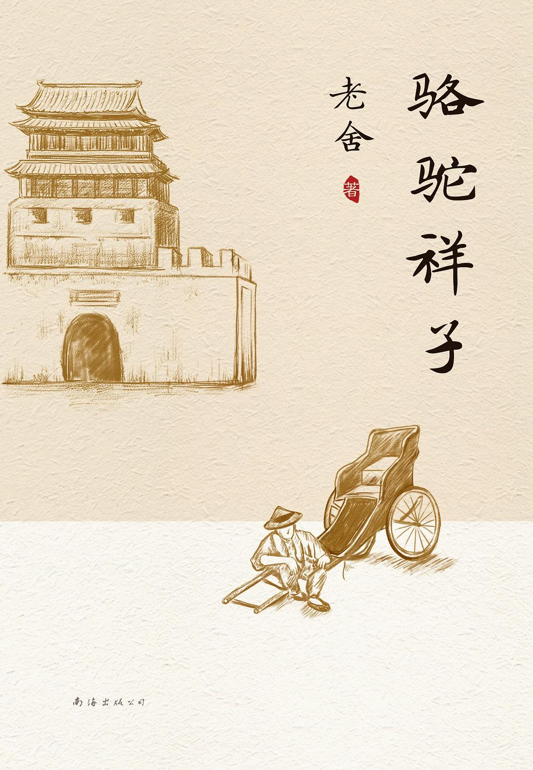

骆驼祥子/老舍

南海出版公司，2021

I246.57/4480L-1

江安馆社科图书(三楼)

图文：华西临床医学院 2021级戴羽扬

审校：韩夏 马梦灵